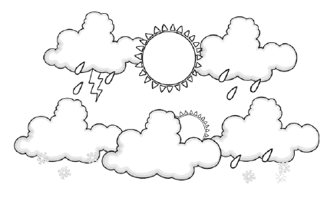
Mój dziennik pogodowy ……………………….

PONIEDZIAŁEK
Temperatura

WTOREK
Temperatura

ŚRODA
Temperatura

CZWARTEK
Temperatura

PIĄTEK
Temperatura

SOBOTA
Temperatura

NIEDZIELA
Temperatura

